DATUM: 20.04.2018
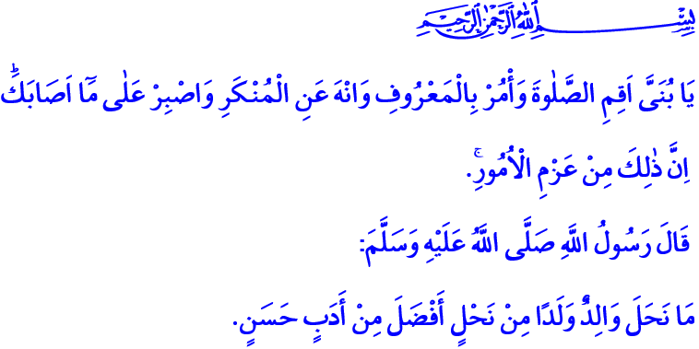
UNSERE KINDER, DIE HOFFNUNG FÜR UNSERE ZUKUNFT
Verehrte Gläubige gesegnet sei euer Freitag!
Wenn unser geliebter Prophet ein Geschenk bekommen hat, hat er diese gern mit denen bei ihm befindlichen geteilt und liebte von der rechten Seite zu bieten. An einem Tag an dem er mit den Begleitern zusammen war hat er, um ihm als Geschenk gebrachte Getränk anzubieten sich auf die rechte Seite gedreht. Dabei sah er, dass Abdullah b. Abbas, das Kleinkind seines Onkels auf der rechten Seite saß. An der linken Seite saßen die ältesten von Begleitern in der Reihe nach. Der barmherziger Prophet (s.a.s) war nicht ungefällig, hat das Kind nicht unbeachtet gelassen und gefragt: „erlaubst du mir dieses Getränk zuerst den ältesten zu bieten? Antwort des Kindes war sehr klug. „Nein! Sagte er, bei Allah ich kann für von dir gekommene außer mir niemand Vorzug geben“. Daraufhin hat unser Prophet mit dem Kind zu bieten begonnen.
Verehrte Gläubige!
Der für die Kinder in eigene Gesellschaft und Moschee immer ein Platz gelassener Gesandter des Allahs (s.a.s), hat sie immer berücksichtigt, als Erwachsenen von Zukunft betrachtet und deren Rechte geschützt. Denn das Kind wird im Koran als „Schmuck irdischen Lebens” bezeichnet und nach unser Prophet ist es die Wohltatquelle für die irdische Handlungen der Mensch. Das Kind ist Segen für das Haus, die Hoffnung für die Familie und die Zukunft für die Gesellschaft. Antwort für die Gebete mit Allah! Gewähre mir einen reinen Sprössling.” Ist die Bezeichnung für himmlische Gabe.
Meine Geschwister!
Wir alle haben Verantwortungen gegenüber unser Allah, Gegeneinander und Umgebung. Wichtigste Verantwortung von uns ist die gegenüber unseren Kindern bestehende Verantwortung. Mit „das Kind hat Recht über dich“ befehlender Gesandter Allahs (s.a.s) hat darüber Aufmerksamkeit erregt. Denn das Kind hat auch, wenn klein nicht zu unterschätzende Rechte. Die Rechte des Kindes als anvertrauen des Allahs zu schützen ist die Aufgabe von uns als Erwachsene.
Ohne zu beachten ob Mädchen oder Junge dessen Geburt mit Bereitwilligkeit anzunehmen und die mit Liebe und Gebete zu begrüßen ist unsere Aufgabe. Dem einen schönen Name zu geben, berechtigte Interesse und Geborgenheit zu zeigen, ohne Unterschied zwischen den Geschwistern gerecht zu behandeln ist unser Pflicht.
Wir sollten unsere Kindern mit helal und gesunde Nahrungen ernähren, für deren Ausbildung nötige Umsicht zeigen, nicht nur die materiellen Bedürfnisse sondern auch geistige Bedürfnisse decken. Wir müssen Wegweiser für unsere Kinder sein, damit sie das Sozialleben kennenlernen, eigene Kultur kennen und Sitten und Gewohnheiten lernen. Denn soziale und kulturelle Entwicklung, körperliche und geistliche Bildung, religiöse und moralische Benehmen des Kindes beginnt in der Familie. Segensreiche Generationen als Zukunftshoffnung werden durch selbstbewusste Eltern erzogen. Wir sollten beachten, dass das Kind dessen Rechte beeinträchtigt wird und benachteiligt ist Gerechtigkeitswert nicht spüren kann. Gewalt erleidender Kind, die Bedeutung von Erbarmen nicht fühlen kann. Durch übersehen und demütigen kann das Kind eigene Zukunft nicht richtig bauen.
Verehrte Gläubige!
Im Bezug auf Kindererziehung und Kinderbeziehung ist unser Prophet bester Wegweiser. Er hat die Kindern als Würde ein Mensch zu sein beachtet. Er hat denen eigene Wertgefühl gegeben, wenn er sie auf dem Weg gesehen hat gegrüßt, und deren Fragen beantwortet, sie geküsst, umarmt und mit ihnen gespielt.
Gesandter vom Allah (s.a.s) hatte verboten gegen die Kindern zu schimpfen und zu fluchten. Er auch hat für die Kindern die zu ihm kamen, auf sein Schoß gelassen wurden gebetet. Er hat für Glaubensbildung besonders achtgegeben, um Generationen mit Moschee im Herz und Gebet zu erziehen die Kinder niemals aus den Gebetsstellen fern gehalten.
Verehrte Moslime!
Wir sollten unser geliebter Prophet der „die Eltern können keine wertvolle Gabe hinterlassen als eine gute Erziehung.” befohlen hat beachten. Wie sollen ihm als Vorbild nehmen, sollen dessen auf Barmherzigkeit, Gerechtigkeit, Geduld und Nachtsicht beruhende Bildungsmethoden anwenden. Wir sollen für unsere Kindern für dessen Wohl, Erfolg in der Welt und jenseits beitragen.
Der Luqman (Lokman) (a.s) gab eigenes Kind folgende Ratschläge „mein liebes Kind, verrichte das Gebet und Gebiete Gutes und verbiete Böses und ertrage geduldig was dich auch treffen mag. Das ist fürwahr ein Merkmal einer festen Gemütsart.” Wir auch sollten immer wie er unsern Kindern beistehen, denen behilflich sein.
Ich möchte mein Freitagspredigt mit einem Gebet aus dem Koran beenden. Allah! Gewähre uns an unsere Ehegatten und Kindern Augentrost, und mache uns Vorbild für die Rechtschaffenen.”

Müslim, Eşribe, 127.
Die Höhle (Kehf), 18/46.
Müslim, Vasiye, 14.
Das Haus Imrans (Âl-i İmrân) 3/38.
Müslim, Sıyâm, 183.
Müslim, Selâm, 14.
Tirmizî, Birr, 33; İbn Hanbel, IV, 77.
Luqman (Lokman,) 31/17.
Das Kennzeichen (Furkan), 25/74. Din Hizmetleri Genel Müdürlüğü

